## Python的运行和升级

## 在主机模式运行python

1) 使用编辑器运行python程序

Python(3.5)是Python的编辑器，可以在里面进行编译执行。

1. 使用终端运行.py文件

python编程通过控制Arduino 13脚变换D13 LED灯的闪烁规律，例：D13LED 灯亮2秒熄灭4秒的闪烁

操作步骤：

a.在桌面创建一个文件，命名为led.py

b.打开led.py，手动输入下面方框内的代码（或将桌面vvBoard里的Python\01.example\10.GPIO\xugu_blink.py文件内容复制到led.py内，并改成和下面的代码一样），保存关闭。

import time # 导入time模块

from xugu import LED # 从xugu库中导入LED类

led = LED(13) # 初始化LED类

while True: # 用循环实现持续地开灯关灯，到达闪烁的效果

led.on() # 点亮连接13号引脚的LED灯

time.sleep(2) # 持续2秒

led.off() # 关闭LED灯

time.sleep(4) # 持续4秒

c.在桌面空白处右击，选择Open Terminal Here，则会打开终端，如图20-1所示：

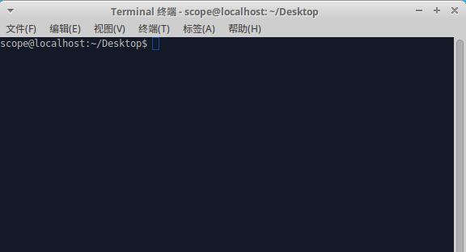

图20-1

d.输入python led.py，按下回车键（Eenter），稍等一会，会出现如图20-2所示内容：

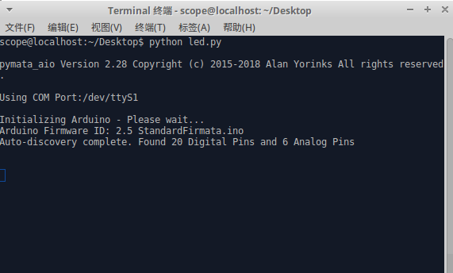

图20-2

e.执行成功，D13LED灯会亮2秒熄灭4秒的闪烁。关闭窗口